Amerique du nord
Version originale
Les démarches engagées et les essais, même non aboutis, seront pris en compte.
Batterie d'un smartphone
Pour fabriquer un smartphone, il faut plus de soixante-dix matériaux différents dont une cinquantaine de métaux. L'extraction de ces métaux est coûteuse en énergie et les ressources sont limitées. Une batterie de smartphone contient entre autres des ions lithium.
Les différentes parties d'un smartphone et les éléments présents dans la batterie :
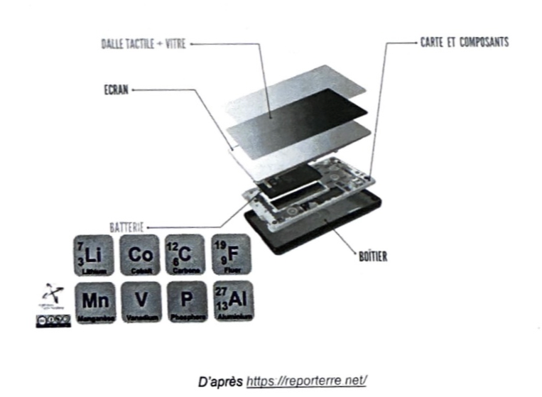
Question 1 : (6 points)
La fabrication d'un smartphone produit du dioxyde de carbone qui a un impact climatique, dont l'acidification des océans.
Le dioxyde de carbone se dissout dans l'eau lors d'une transformation chimique
1a- Indiquer laquelle des équations de réaction ajustées modélise la dissolution du
dioxyde de carbone dans l'eau Justifier.
Proposition A :CO2 + H₂O → 2 H++ TexMaths12§display§§svg§600§FALSE§
Proposition B :2 H+ + TexMaths12§display§§svg§600§FALSE§ → CO2 + H₂O
Proposition C :CO2 + H₂O → H++ TexMaths12§display§§svg§600§FALSE§
1b- Nommer le matériel utilisé pour mesurer une valeur du pH de l'eau de mer par
deux méthodes expérimentales différentes.
1c- Expliquer pourquoi la dissolution du dioxyde de carbone dans l'eau provoque une
acidification des océans.
L'empreinte carbone d'un smartphone est liée à la quantité de gaz à effet de serre émise lors de sa production, de son transport, de son utilisation et de son recyclage.
Elle se mesure en « kilogramme équivalent CO2 » dont le symbole est kg éq CO2.
Empreinte carbone d'un smartphone :
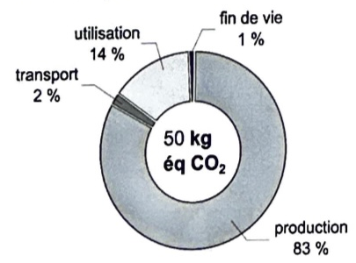
Question 2 : (2 points)
Proposer deux solutions qu'un utilisateur pourrait mettre en oeuvre pour réduire l'impact carbone de son smartphone.
Représentation d'un atome :
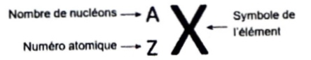
Question 3 : (7 points)
3a- Donner le symbole de l’élément lithium.
3b- Donner le nombre de protons contenus dans le noyau d’un atome de lithium
3c- En déduire le nombre d’électrons contenus dans un atome de lithium. Justifier.
Chaque ion lithium provient d'un atome de lithium qui a perdu un électron.
3d- En déduire la formule chimique de l’ion lithium.
Dans de nombreuses gares ferroviaires, la batterie d’un smartphone peut être rechargée en pédalant sur un vélo fixé au sol.
Question 4 : (3 points)
Sans recopier le diagramme énergétique du vélo, affecter à chaque numéro une forme
d'énergie.
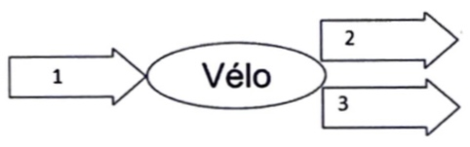
Couramment, un chargeur « rapide » permet, avec une puissance d'environ 50 W, de
recharger une batterie complètement déchargée en 30 minutes.
Question 5 : (4 points)
Déterminer, en wattheure (Wh), l'énergie nécessaire pour recharger la batterie en 30
minutes.
L'énergie électrique peut être produite par un panneau solaire. Une surface courante
de panneau solaire est 2 m2. Un tel panneau est capable de produire en moyenne 400
kWh/an.
Question 6 : (3 points)
Déterminer la surface d'un panneau solaire nécessaire pour une famille de quatre personnes qui rechargent chacun une fois par jour leur téléphone totalement déchargé. Commenter.
Question 1 : (6 points)
1a- « Le dioxyde de carbone se dissout dans l'eau lors d'une transformation chimique »
Dans les réactifs (à gauche), il doit y avoir le dioxyde de carbone et l’eau.
La proposition B n’est pas correcte : 2 H+ + TexMaths12§display§§svg§600§FALSE§ → CO2 + H₂O
Comptons le nombre d’atomes de chaque élément dans les réactifs et les produits :
Proposition A :CO2 + H₂O → 2 H++ TexMaths12§display§§svg§600§FALSE§
C | 1 | 1
H | 2 | 2
O | 3 | 3
Proposition C :CO2 + H₂O → H++ TexMaths12§display§§svg§600§FALSE§
C | 1 | 1
H | 2 | 1
O | 3 | 3
Seule la proposition A respecte la conservation des atomes.
1b-
1ère méthode :
- bécher
- verre de montre
- agitateur en verre
- papier pH
2ème méthode :
- bécher
- pHmètre
1c- On voit qu’il y a formation d’ions hydrogène :
CO2 + H₂O → 2 H++ TexMaths12§display§§svg§600§FALSE§
L’ion hydrogène est responsable de l’acidité. La dissolution du dioxyde de carbone dans l’eau de mer acidifie cette eau.
Question 2 : (2 points)
Il faut éviter de produire des téléphones.
- ne pas chercher à avoir le dernier téléphone sorti
- faire réparer son téléphone quand on casse l’écran
- changer la batterie au lieu de changer le téléphone
- …
Question 3 : (7 points)
3a- A = 7 et Z = 3 pour le lithium TexMaths12§display§§svg§600§FALSE§
3b- nombre de protons = Z = 3
3c- nombre d’électrons dans un atome = nombre de protons = 3 car un atome est neutre
3d- Dans cet ion, il y a 3 protons (+) et 3 - 1 = 2 électrons (-).
La charge est donc 1+
Sa formule : Li+
Question 4 : (3 points)
1 : énergie cinétique (énergie mécanique)
2 : énergie électrique
3 : énergie thermique
Question 5 : (4 points)
E = P × t
E : énergie en Wattheure
P : puissance en Watt, P = 50 W
t : durée en h, t = 30 min = 0,5 h
E = 50 × 0,5 = 25 Wh
Question 6 : (3 points)
Énergie nécessaire pour recharger 4 téléphones pendant 1 jour :
4 × 25 = 100 Wh
Énergie nécessaire pour recharger 4 téléphones pendant 1 an :
100 × 365,25 = 36 525 Wh = 36,525 kWh
Surface nécessaire :
1 panneau solaire de 2 m² produit 400 kWh par an
1 panneau solaire de ? m² produit 36,525 kWh par an
Surface en m² | Energie produite en kWh
2 m² | 400 kWh
? | 36,525 kWh
TexMaths12§display§\frac {2 \times 36,525} {400} = 0,183 m^2§svg§600§FALSE§
C’est un petit panneau solaire.

